MỘT SỐ SÂU BỆNH HẠI CHÍNH TRÊN CÂY BÓ XÔI
VÀ BIỆN PHÁP PHÒNG TRỪ TẠI LÂM ĐỒNG

A. SÂU HẠI
I. Ruồi hại lá (Liriomyza spp.)
1. Đặc điểm hình thái:
- Trưởng thành là loài ruồi nhỏ, dài 2 -3 mm, màu đen.
- Trứng có hình ô van dài, rất nhỏ, có màu trắng trong sau chuyển màu vàng nhạt.
- Sâu non là dạng dòi, không chân, màu trắng trong, phần trước hơi vàng, trông rõ ruột bên trong màu đen.
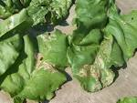
- Nhộng màu nâu vàng, dính trên lá chỗ cuối đường đục hoặc rơi xuống mặt đất.

Ruồi hại lá rau bó xôi

2. Tập quán sinh sống và gây hại:
- Trưởng thành cái dùng gai đẻ trứng vào dưới biểu bì của lá và chích hút nhựa cây tạo thành những vết sần sùi trên lá.
- Sâu non tạo những đường đục ngoằn ngoèo trên lá, tạo điều kiện cho vi khuẩn và nấm xâm nhập.
- Nếu bị hại nặng sẽ làm giảm khả năng quang hợp, làm giảm năng suất cây trồng.
- Vòng đời trung bình 20-28 ngày.
3. Biện pháp phòng trừ:
- Vệ sinh đồng ruộng, tiêu hủy triệt để tàn dư cây trồng.
- Dùng bẫy dính màu vàng để diệt ruồi trưởng thành.
- Sử dụng một trong các loại thuốc sau để phòng trừ: Abamectin (Azimex 20 EC, 40EC; Catcher 2 EC), Abamectin+Petroleum oil (Sword 40 EC), Azadirachtin (Neem Nim Xoan Xanh green 0.15 EC), Emamectin benzoate (Etimex 2.6 EC)
II. Sâu xám (Agrotis ypsilon )
1. Đặc điểm hình thái:
- Trưởng thành là loài bướm có thân dài 20-25mm. Cánh trước có màu xám đen, gần phía góc mép ngoài có 3 vệt đen nhỏ hình tam giác. Cánh sau màu trắng, mép ngoài màu nâu xám nhạt. Cơ thể có nhiều lông màu xám.
- Trứng có hình cầu hơi dẹt, có sọc nổi, đường kính khoảng 0.5mm, lúc đầu có màu nhạt sau chuyển sang màu đen đến nâu.

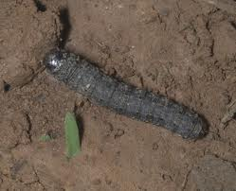

Sâu xám

- Sâu non màu đen nâu, có đường xẻ màu nâu nhạt ở giữa và hai sọc hai bên. Đầu rất đen, có hai điểm trắng.
- Nhộng có màu nâu cánh gián, cuối bụng có một đôi gai ngắn.
2. Tập quán sinh sống và gây hại:
- Sâu xám phá hại chủ yếu giai đoạn cây con.
- Bướm hoạt động giao phối và đẻ trứng ban đêm, thích mùi chua ngọt. Đẻ trứng rời rạc thành từng quả trên mặt đất, một bướm cái có thể đẻ khoảng 800-1000 trứng.
- Sâu non mới nở gặm biểu bì lá cây, sâu lớn tuổi sống dưới đất, ban đêm bò lên cắn đứt gốc cây. Sâu đẫy sức hoá nhộng trong đất.
- Sâu xám phát sinh trong điều kiện thời tiết lạnh, ẩm độ cao, trong điều kiện thời tiết tại Lâm Đồng sâu sám gây hại quanh năm, chủ yếu phá hại khi cây còn nhỏ.
- Vòng đời trung bình 50-60 ngày, trong đó giai đoạn sâu non 30-35 ngày.
3. Biện pháp phòng trừ:
- Vệ sinh đồng ruộng trước khi trồng.
- Biện pháp hóa học: Dùng thuốc Permethrin (Pounce 1.5GR) để phòng trừ.
B.BỆNH HẠI
I. I.Bệnh sương mai (Peronospora sp):
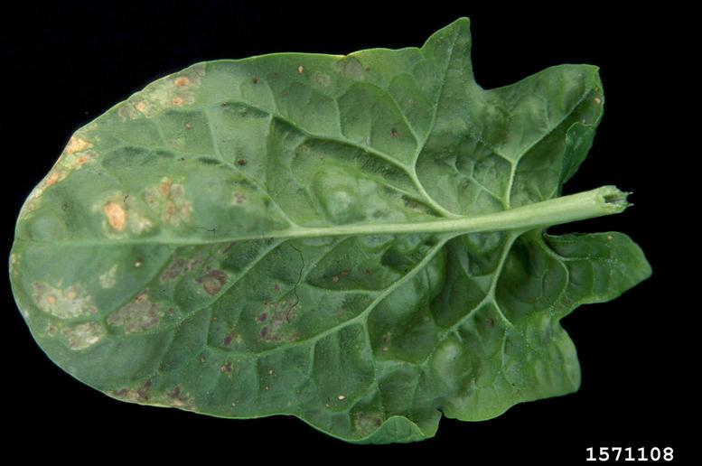
1.Triệu chứng:
- Bệnh gây hại từ khi cây còn nhỏ trong vườn ươm cho đến khi cây lớn.
- Trên lá mầm và các lá thật của cây con xuất hiện những đốm nhỏ màu vàng hoặc nâu.
- Trên cây lớn vết bệnh là những đốm tròn hoặc hình dạng bất định sũng nước, trên đó có lớp mốc như lông mịn màu xanh đen. Bệnh sương mai hại rau bó xôi
- Vết bệnh ở dưới mặt lá được bao phủ một lớp trắng xốp như sương. Sau một thời gian vết bệnh khô lại, có màu nâu đen. Các vết bệnh lan rộng liên kết với nhau thành mảng lớn trên lá, làm lá thối đen và rụng.
2. Nguyên nhân gây bệnh và điều kiện phát sinh, phát triển:
- Bệnh do nấm Peronospora sp gây ra.
- Bệnh phát triển trong điều kiện mưa nhiều, ẩm độ cao.
- Nấm bệnh tồn tại trên hạt giống, tàn dư cây trồng và các cây cỏ.
3. Biện pháp phòng trừ:
- Không nên trồng với mật độ quá dày sẽ làm độ ẩm không khí cao, tạo điều kiện thuận lợi cho nấm bệnh xâm nhập và gây hại, thường xuyên kiểm tra loại bỏ cây bị bệnh. - Biện pháp hóa học: Do chưa có thuốc đăng ký trong danh mục để phòng trừ, do đó có thể sử dụng một số loại thuốc có hoạt chất: Chlorothalonil; Metalaxy; Mancozeb + Metalaxyl; Chitosan; Ningnanmycin.
II. Bệnh đốm lá (Cladosporium variabile, Stemphylium botryosum)
1. Triệu chứng:
- Bệnh đốm lá do nấm Cladosporium variabile: xuất hiện những đốm nhỏ trên lá, lõm xuống. Nấm thường tấn công vào giữa lá.
- Bệnh đốm lá do nấm Stemphylium botryosum: xuất hiện những đốm lớn từ 1-2cm trên mặt lá tạo thành những vòng lớn, lõm xuống và làm cho lá biến dạng. Nấm tấn công mạnh ở mép lá.
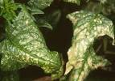

2. Nguyên nhân, điều kiện phát sinh, phát triển của bệnh:
- Bệnh do 2 loại nấm Cladosporium variabile và Stemphylium botryosum gây ra.
- Bệnh phát sinh và gây hại mạnh trong điều kiện mưa nhiều, ẩm độ cao, gieo trồng với mật độ quá dày và bón nhiều đạm.
3. Biện pháp phòng trừ:
- Trồng cây với mật độ vừa phải.
- Bón phân cân đối, tăng cường sử dụng phân hữu cơ, hạn chế bón quá nhiều đạm. Trong mùa mưa nếu có điều kiện nên trồng cây trong nhà nilon hoặc lưới che.
- Biện pháp hóa học: do chưa có thuốc đăng ký phòng trừ trong danh mục, do đó có thể sử dụng một số loại thuốc có hoạt chất: Ningnanmycin; Difenoconazole; Trichoderma sp; Chitosan.
III. Bệnh thối gốc, rễ, chết cây con:
1.Triệu chứng:
- Bệnh thường tấn công vào phần gốc thân và rễ của cây.
- Vết bệnh phần gốc thân có triệu chứng bị thấm nước, về sau teo tóp lại, cây con chết ở trạng thái héo xanh. Khi cây lớn hơn, vết bệnh là đốm vàng ở gốc thân và phát triển dọc theo thân cây.
- Cây bị bệnh lá có màu vàng.
- Ở phần rễ chính vết bệnh có màu vàng, sau biến thành màu nâu. Nếu bị nặng cây chết từ từ do mất nước vì mô cây bị tổn thương và do rễ mất khả năng hấp thu nước và dinh dưỡng. Bệnh nhẹ cây sinh trưởng kém và do đó ảnh hưởng đến năng suất.
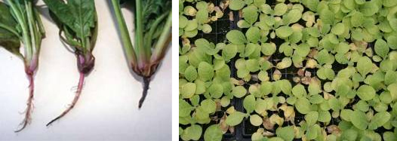

2. Nguyên nhân gây bệnh và điều kiện phát sinh, phát triển:
- Bệnh do các loại nấm: Rhizoctonia sp, Sclerotium sp, Fusarium sp, Pythium sp
- Nguồn bệnh tồn tại chủ yếu trong đất, trong tàn dư cây trồng bị bệnh. Hạch nấm tồn tại từ năm này qua năm khác ở tầng đất mặt và là nguồn gây bệnh chủ yếu cho cây trồng vụ sau, năm sau.
Bệnh phát sinh phát triển thuận lợi trong điều kiện ruộng rau thoát nước kém và quá ẩm ướt.
3. Biện pháp phòng trừ:
- Vệ sinh đồng ruộng, thu gom tàn dư cây bệnh.
- Lên luống cao trong mùa mưa. Trồng cây với mật độ thích hợp.
- Biện pháp hóa học: do chưa có thuốc đăng ký để phòng trừ, do đó có thể sử dụng một số loại thuốc có các hoạt chất: Tricoderma; Ningnanmycin; Chitosan;

